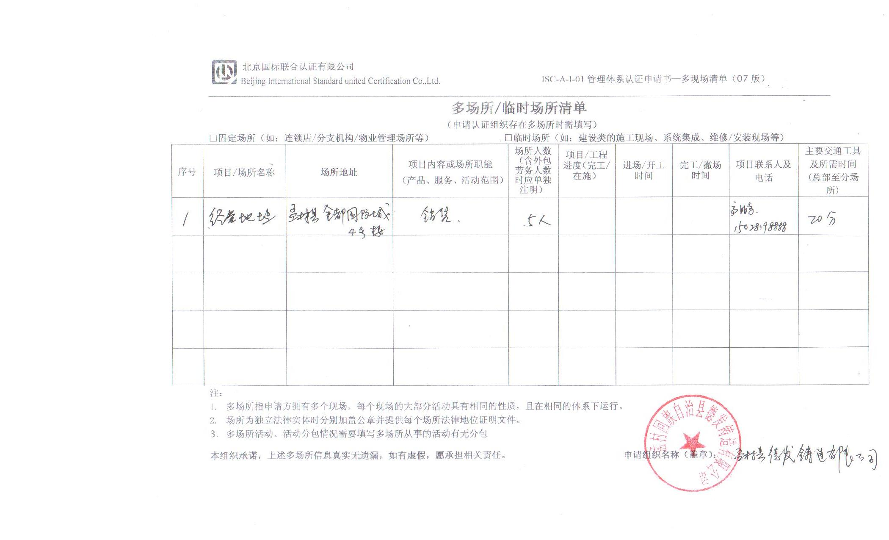
多 场 所 申 报 清 单

1.经营地址（地址：孟村县金都国际城4号楼；范围：钢管脚手架扣件、井盖、井篦子铸件、钢管脚手架镀锌钢跳板、钢筋套筒、钢格栅板、钢筋钢板网片、地脚螺栓、管件、管材的销售）固定多场所（如：连锁店/分支机构/分公司等） 临时多场所 (如：建设类的施工现场) □多名称组织
序号 | 基本情况  名 称 | 职工数 | 多场所/多名称/生产线  覆盖产品、服务范围 | 生产/施工 阶 段 | 地 址 | 交通及总部至分场所需时间 | 联系人/  电话 | 备注
1 | 经营地址 | 5 | 钢管脚手架扣件、井盖、井篦子铸件、钢管脚手架镀锌钢跳板、钢筋套筒、钢格栅板、钢筋钢板网片、地脚螺栓、管件、管材的销售 | 正常 | 孟村县金都国际城4号楼 |  | 高建法13903177591
2 | 生产地址 | 35 | 钢管脚手架扣件、井盖、井篦子铸件的生产 | 正常 | 河北省沧州市孟村回族自治县王史工业区 | 20 | 高建法13903177591
3
4
5
6
注：1.若贵组织管理体系覆盖范围涉及固定多场所、多名称情况，请于认证申请时填写此表并随申请材料提交北京国标联合认证有限公司。
2.若贵组织管理体系覆盖范围涉及临时多场所，现场审核须选取在适宜的生产、施工阶段进行，请贵组织于现场审核前30个工作日填写此表传递至北京国标联合认证有限公司。

本组织承诺,上述多场所信息真实无遗漏,如有虚假,愿承担相关责任。 申请组织盖章：

